เอกสารรายงานผลการดำเนินงานของกิจกรรมที่สอดคล้องกับการเสริมสร้างค่านิยมหลักของคนไทย 12 ประการ
1.ชื่อกิจกรรมหลัก รักชาติ ศาสน์ กษัตริย์
***กิจกรรมหลัก หมายถึง กิจกรรมที่โรงเรียนพิจารณาเองว่า เมื่อดำเนินกิจกรรมนี้จะส่งผลต่อการเสริมสร้างค่านิยมหลักของคนไทย ๑๒ ประการ ให้เลือกเฉพาะที่ดีที่สุด ๑- ๒ กิจกรรมเท่านั้นรายงานผลกิจกรรมทั้ง ๒ กิจกรรมไม่เกิน ๒ หน้ากระดาษ แล้วแนบไฟล์ส่งกลับมาในเว็บ
๑.๑ วัตถุประสงค์
๑. เพื่อส่งเสริมนักเรียนให้ตระหนักถึงความรักชาติ ศาสน์ กษัตริย์
๑.๒ วิธีการดำเนินงาน
๑ ร้องเพลงชาติ เพลงสรรเสริญพระบารมี สวดมนต์/หน้าเสาธง
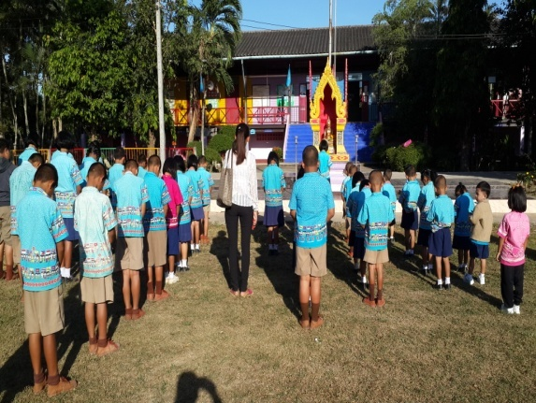
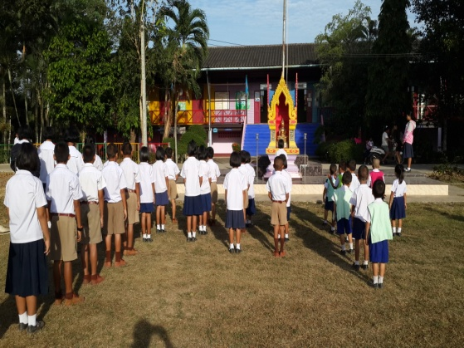
.
รูปภาพ
รูปภาพ

๑.3 ผลการดำเนินงาน
นักเรียนมีความรักชาติศาสน์กษัตริย์
กิจกรรมหลักที่ ๑ดำเนินการสอดคล้อง ครบ ๑๒ประการ ไม่ครบ

ผู้รายงานข้อมูล ผู้รับรองข้อมูล
บุญมี นิเวศน์
(นางบุญมี เขียวจันทร์.) (นายนิเวศน์ ชาติวุฒ)
ผู้รับผิดชอบโครงการโรงเรียนวัดทุ่งเบญจา ตำแหน่ง ผู้อำนวยการโรงเรียนวัดทุ่งเบญจา
โทร ๐๙๔ – ๔๙๓๘๗๐๗ โทร. ๐๘๑ – ๙๔๙๖๑๖๒

